Құмай негізгі мектебінде
Тұңғыш Президент күніне арнап өткізілген
іс-шаралар бойынша есеп беру 2017-2018 оқу жылы.
- Қарашаның 27-сі мен 30-ы аралығында «Рухани жаңғыру» аясында Тұңғыш Президент күніне арналған іс-шаралар жоспарланып келесідегідей шаралар өткізілді. Қарашаның 27-29-ы күндері 1-9 сынып жетекшілері Тұңғыш Президент күніне арналған ашық тәрбие сағатын өткізді.
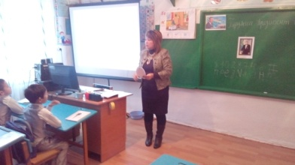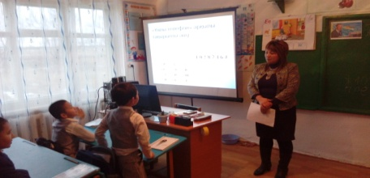
5.2.Қарашаның 30-ы күні Қарашаның 30-ы күні Жас Ұлан Ұйымының Тәлімгері Бірлесхан А. «Ұлты ұлықтаған - Ұлы тұлға!» тақырыбы аясында мерекелік шара ұйымдастырды.. Онда Президент күніне орай 5 сынып оқушыларын салтанатты түрде Жас Ұлан Ұйымына қабылдады, жиын соңы президент күніне арналған мерекелік концертке ұласты. Бұл іс-шараны өткізудің мақсаты Елбасының өмірін, еңбек жолын үлгі-өнеге ете отырып патриоттық сезімдерін арттыру. Ел Президентін құрметтеуге, егемен елімізге қамқор болуға тәрбиелеу.
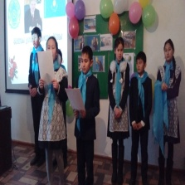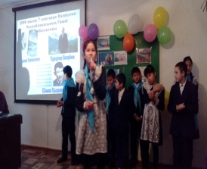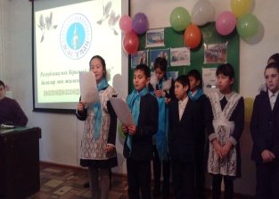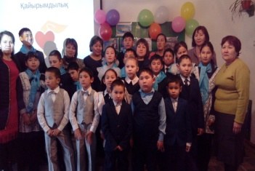

Тәрбие ісінің орынбасары: Мұса Е.

